클래스

## 형식

|  | class 클래스이름:  def 메서드(self):  코드 |
| --- | --- |

* 인스턴스 변수 : 메소드 안에 정의되는 변수
  + 클래스 내부에서는 self.변수명 과 같이 접근
  + 클래스 외부에서는 객체변수.인스턴스변수 와 같이 접근
* 인스턴스 메소드 : 클래스에 정의되는 메소드
  + 첫번째 파라미터에 반드시 self라는 파라미터를 지정해야 한다.
  + 이는 인스턴스 변수에 항상 액세스할 수 있도록 하기 위함이다.

## 생성자(initializer)

* 클래스로부터 객체를 만들때 인스턴스 변수를 초기화한다. init양쪽에 언더바를 2개씩 붙여 사용한다.

|  | class 클래스이름:  def __init__(self, 인자1, 인자2):  인스턴스 변수 초기화 코드 |
| --- | --- |

## 정적메소드

* 클래스명으로 바로 접근할 수 있는 메소드를 의미한다.
* @staticmethod 데코레이터를 사용한다.

## 클래스메소드

* 정적메소드와 비슷하다.
* 객체 인스턴스를 의미하는 self대신 cls라는 클래스를 의미하는 파라미터를 전달받는다.
* cls를 통해 클래스변수를 엑세스할 수 있다.
* @classmethod 데코레이터를 사용한다.

## 정보은닉

멤버변수 혹은 멤버메소드 이름이 __(언더바 2개)로 시작하면 클래스 내부에서만 접근할 수 있는 private멤버가 된다.

### 예제] 14class.py

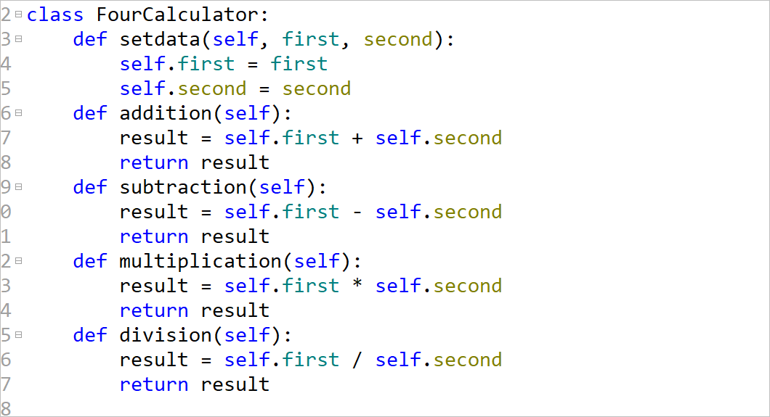

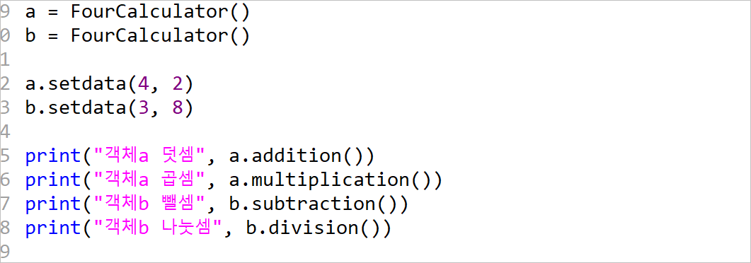

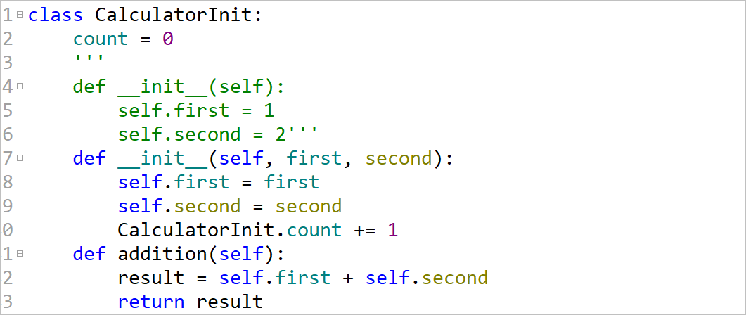

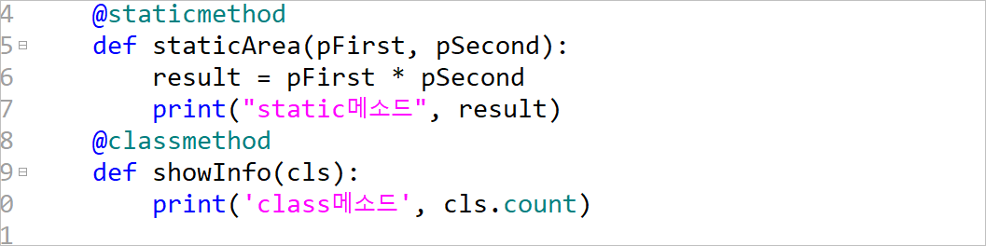

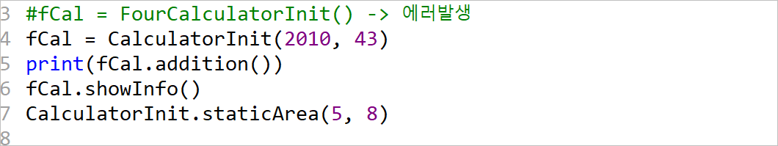

**여기까지 작성하세요.**

